1. **功能頁面背景資料**

|  |  |  |  |
| --- | --- | --- | --- |
| 功能頁面名稱 | | 日報管理模組-日報檢視 | |
| 頁面檔名 | | DailyView.aspx | |
| 隸屬模組 | | 日報管理模組 | |
| 使用權限 | |  | |
| 使用者操作流程 | | | |
| User | | | System |
| 1 |  | |  |
| 2 |  | |  |
| 3 |  | |  |
| 4 |  | |  |
| 5 |  | |  |

1. **共用Session及Utility類別列表**
   1. **既有共用Session**

|  |  |  |
| --- | --- | --- |
| Session名稱 | 用途說明 | 產生頁面 |
| UserName | 使用者ID | login.aspx |
| Name | 使用者暱稱or名稱 | login.aspx |
| CompanyName | 公司名稱 | login.aspx |
| DatabaseName | 資料庫名稱 | login.aspx |
| PID | 專案PID | Site1.Master |

* 1. **新增共用Session**

|  |  |  |
| --- | --- | --- |
| Session名稱 | 用途說明 | 產生頁面 |
| DailyID | 日報編號 | **DailyView.aspx** |

* 1. **Utility類別**

|  |  |  |
| --- | --- | --- |
| 類別名稱 | 用途說明 | 備註 |
| DBconnection | 資料庫連線資訊 |  |
| Unitlist | 常用單位列表 |  |
| array_process | 操作陣列的相關函式 | 將陣列轉換為用逗點隔開的字串 |
| str_process | 操作字串的相關函式 | 將用逗點隔開的字串轉換為陣列 |

1. **使用者介面(UI)及操作流程說明**
   1. **PageLoad**

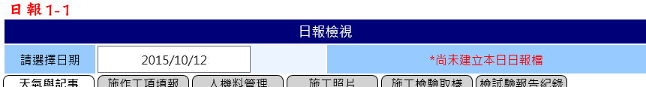

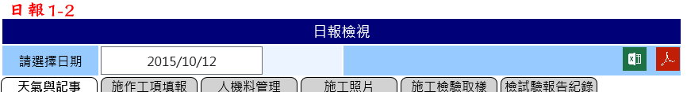

1. 日報日期預設代入今日日期
2. 判斷日報日期中顯示之日期在Daily_Main.Date中是否有資料列(修改日報日期亦需判斷)
   1. 如無資料列則顯示提示字串(如圖日報2-1)，
   2. 如有資料列則Session("DailyID")=Daily_Main.DailyID，顯示**(匯出EXCEL)**及**(匯出PDF)** (如圖日報2-2)，且下方所有頁籤頁面內容自動載入(詳各頁籤頁面說明)
3. **(匯出EXCEL).Click**
   1. 點選後匯出日報之電子檔
   2. 日報格式詳日報範例檔
4. **(匯出PDF).Click**
   1. 點選後匯出日報之電子檔
   2. 日報格式詳日報範例檔
   3. 先匯出EXCEL格式再轉至PDF
   4. **天氣與記事**

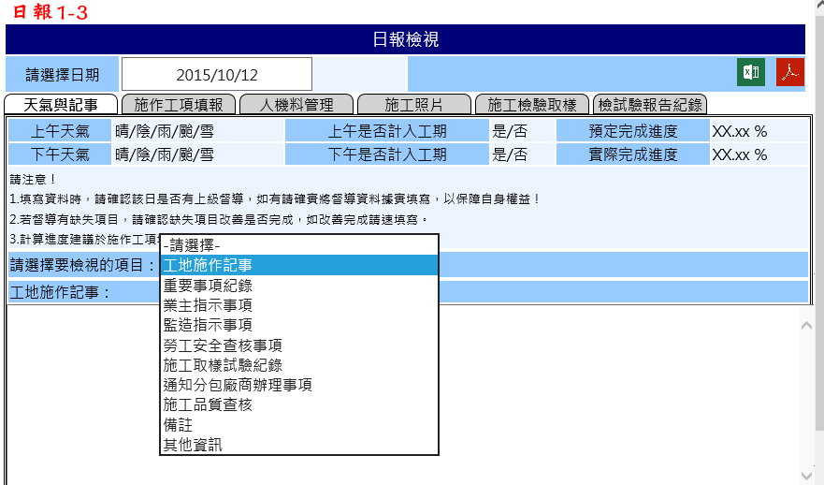

1. 本頁籤頁面對應之資料表為Daily_Main及Daily_Record(相關欄位對應詳見ER-Model)
   1. PageLoad載入時皆由Daily_Main及Daily_Record抓取相關資料(Select Where DailyID=Session("DailyID"))
2. 填寫記事種類分為：工地施作記事、重要事項紀錄、業主指示事項、監造指示事項、勞工安全查核事項、施工取樣試驗記錄、通知分包廠商辦理事項、施工品質查核、備註以及其他資訊等10種
   1. 記事部分對應之資料庫為Daily_Record(相關欄位對應詳見ER-Model)
   2. **施作工項填報**

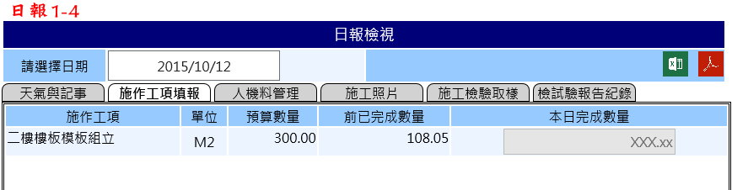

1. 本頁籤頁面對應之資料表為Daily_Activity(相關欄位對應詳見ER-Model)
   1. PageLoad載入時皆由Daily_Activity抓取相關資料(Select Where DailyID=Session("DailyID"))
   2. **人機料管理**

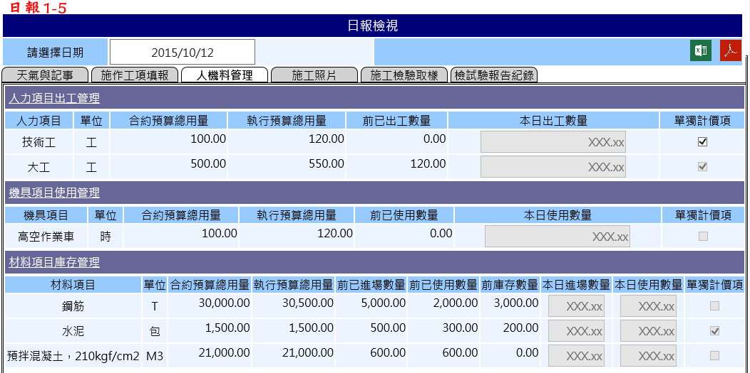

1. 本頁籤頁面對應之資料表為Daily_Labor、Daily_Equipment及Daily_Material(相關欄位對應詳見ER-Model)
   1. PageLoad載入時除人力管理之前已出工數量、機具管理之前已使用數量以及材料管理之前已進場數量、前已使用數量、前庫存數量以外，其餘皆由Daily_Labor、Daily_Equipment及Daily_Material抓取相關資料(Select Where DailyID=Session("DailyID"))
      1. 人力管理之前已出工數量由(SUM(Daily_Labor.DailyNumber) Where相同資源項目)計算而得
      2. 機具管理之前已使用數量由(SUM(Daily_Equipment.DailyNumber) Where相同資源項目)計算而得
      3. 材料管理之前已進場數量由(SUM(Daily_Materail.DailyInNumber) Where相同資源項目)計算而得
      4. 材料管理之前已使用數量由(SUM(Daily_Materail.Daily OutNumber)Where相同資源項目)計算而得
      5. 材料管理之前庫存數量由前已進場數量-前已使用數量計算而得
   2. **施工照片**

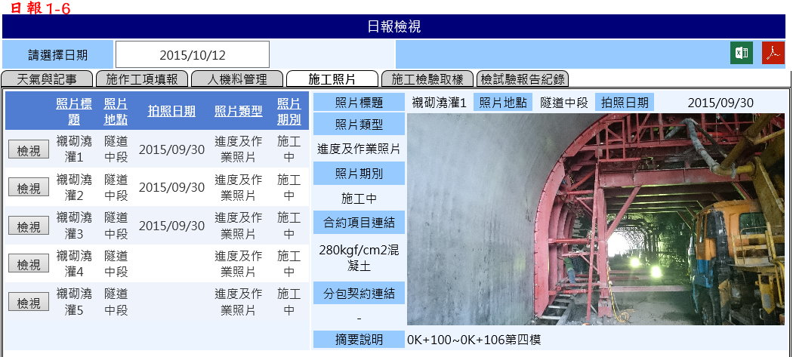

1. 本頁籤頁面對應之資料表為Daily_WorkPic(相關欄位對應詳見ER-Model)
   1. PageLoad載入時GridView由Daily_WorkPic抓取相關資料(Select Where DailyID=Session("DailyID"))，第一欄增加檢視Button，點選檢視顯示詳細資料及縮圖
   2. **施工檢驗取樣**

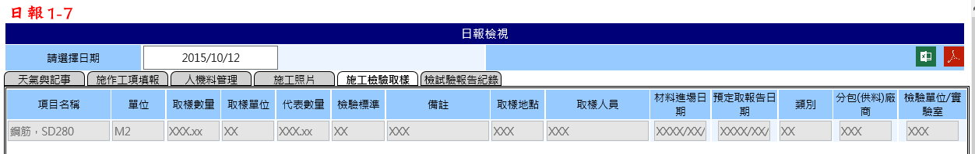

1. 本頁籤頁面對應之資料表為Daily_TestSampling(相關欄位對應詳見ER-Model)
   1. PageLoad載入時皆由Daily_TestSampling(抓取相關資料(Select Where DailyID=Session("DailyID"))
   2. **檢試驗報告紀錄**

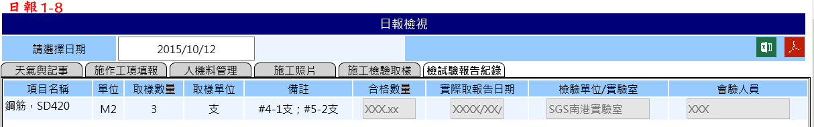

1. 本頁籤頁面對應之資料表為Daily_TestReport(相關欄位對應詳見ER-Model)
   1. PageLoad載入時皆由Daily_ TestReport (抓取相關資料(Select Where DailyID=Session("DailyID"))